重庆市大足区一环北路 利郎服饰“8·18”触电事故补充调查报告
来源：重庆市大足区应急管理局·事故调查报告 重庆市大足区应急管理局·事故调查报告
原文链接：https://www.dazu.gov.cn/qzfbm/qyjj/zwgk_53321/fdzdgknr_53323/yjgl/ydqk/202504/t20250430_14575575.html
发布时间：2025-04-30 抓取时间：2026-10-16 正文含图，已嵌入原图

您当前的位置：
首页
>
区政府部门
>
应急管理局
>
政务公开
>
法定主动公开内容
>
应急管理
>
应对信息
2025-12-17
重庆市大足区一环北路 利郎服饰“8·18”触电事故补充调查报告
日期：
2025-04-30
大 中小

2023年8月18日下午2时40分许，大足区龙岗街道一环北路中段39号利郎男装门市装修过程中，发生一起触电事故，造成1人死亡。
依据《中华人民共和国安全生产法》、《生产安全事故报告和调查处理条例》（国务院令第493令）等法律法规，立即成立由区应急管理局牵头，区政府办公室、区公安局、区住房城乡建委、区总工会、龙岗街道办事处为成员的重庆市大足区一环北路利郎服饰“8·18”触电事故调查组（简称事故调查组）开展事故调查，同时邀请区纪委监委、区检察院派员参加事故调查工作。
一、基本情况
（一）装修房屋情况
一环北路利郎服饰大足店：位于重庆市*区*路*号，该门店经营利郎男装，门店为了换新升级，由该门店经营者吴*琼（个体工商经营者）全权委托刘*慧与余*田签订了工程装修合同，该门店于2023年8月8日开始装修施工，8月18日事发时正在进行最后一道喷漆工艺和装饰灯饰线路的接通。
（二）相关人员情况
1、王*：男，24岁，身份证号：50**********1X,户籍地：重庆市*县*镇*村*组*号，受余*田雇佣参与大足一环北路利郎服饰门店装修，进行现场电工作业，无相关电工的资质，也是本次事故死者。
2、刘*慧，女，40岁，身份证号：50**********42，居住地：*区**街道*路*号附*号*，利郎服饰大足一环北路门店实际负责人。
3、余*田，男，53岁，身份证号：51**********79，居住地：重庆*区**坪，利郎服饰大足一环北路门店装修承包者，重庆芷汀装饰工程有限公司法人。
4、重庆芷汀装饰工程有限公司（自然人独资），成立于2022年4月7日，统一社会信用代码：91**********XO,注册地位于重庆市*县*街道*路，法定代表人为余*田。经营范围包括许可项目：住宅室内装饰装修；施工专业作业；建设工程施工；建设工程施工（除核电站建设经营、民用机场建设）。（依法须经批准的项目，经相关部门批准后方可开展经营活动，具体经营项目以相关部门批准文件或许可证件为准）一般项目：建筑装饰材料销售；对外承包工程；金属门窗工程施工；园林绿化工程施工；五金产品批发；五金产品零售；五金产品制造；物业管理；家政服务；专业保洁、清洗、消毒服务。（除依法须经批准的项目外，凭营业执照依法自主开展经营活动）。
（三）合同签订情况
2023年8月8日，刘*慧受吴*琼委托与余*田签订了《工程装修合同》，签订合同的双方均以个人名义进行签署，无证据证明该装修项目跟重庆芷汀装饰工程有限公司有关。该装修合同总价十二万元（包含部份辅材），合同就工程地点、装修内容、材料选择和提供以及工程质量等进行了明确，同时两人签订了装修安全责任保证书，保证书强调装修期间的一切安全事项由余*田负责。
（四）装修费用的结算情况
2023年8月18日事故发生后，余*田收到刘*慧方转账叁万陆仟元并向刘*慧出具收条，余*田尚未向其临时聘请的工人支付工资。
二、事故发生经过、善后处理情况
（一）事故发生经过
2023年8月18日下午2时40分许，利郎服饰大足一环北路门店装修工人王*独自一人排查门店电路及照明，王*站立于约2米高的脚手架上通过检修口带电检查线路，王*在初次触电，并经现场工友木工胡*提醒后，坚持带电操作，不慎触电坠落，后送往大足区人民医院抢救，后王*因抢救无效死亡。

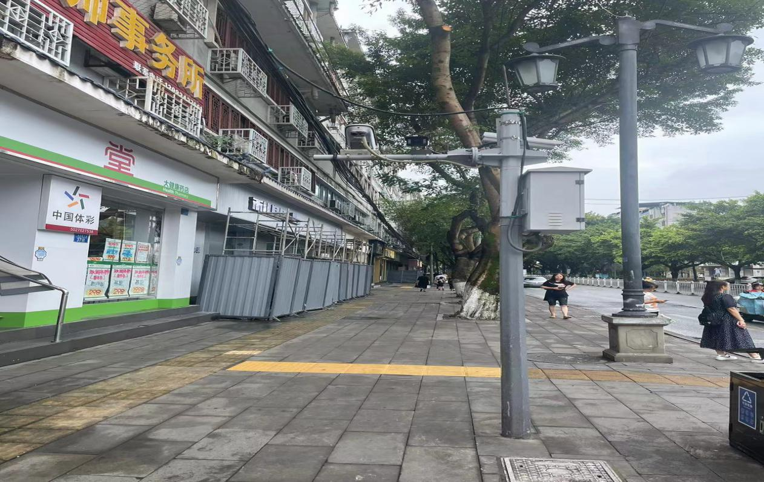
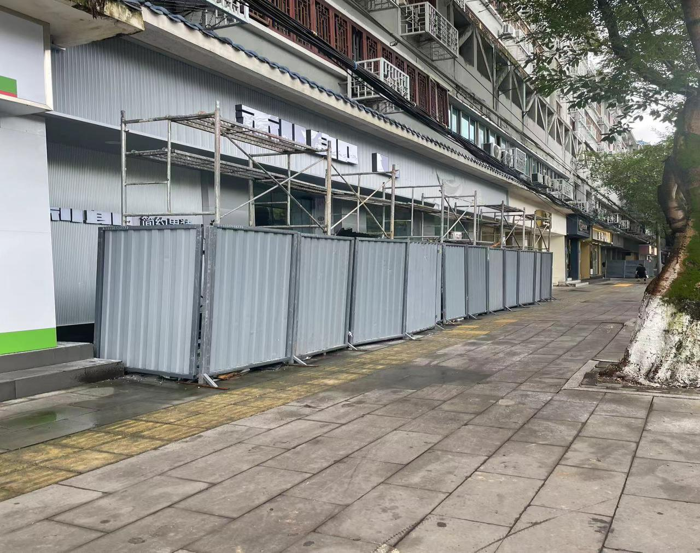

图：图片为事发现场

（二）事发救援及善后处理情况
事故发生后，现场工人拨打了“120”急救电话，十余分钟后，“120”急救医生赶到并现场对王*实施了心脏复苏后送往区人民医院抢救，王*经抢救无效死亡。事后，经重庆市大足区龙岗街道人民调解委员会组织余*田、刘*慧与死者家属协商善后事宜，双方未能达成赔付协议，目前，死者家属还在通过司法途径维权。
二、事故现场勘测情况
事故地点位于大足区*路*号，该商铺装修之前经营利郎服饰男装店，为了经营需要重新装修。事发时装修已到收尾工程阶段，灯饰工程已经安装完毕进入调试阶段，施工地门外搭设有两米高的脚手架和围挡，脚手架上搭设工作台，工作台上面的天花板检修口开启，作业现场未见安全帽、防护手套，未见安全警示标识标语。
四、事故造成的人员伤亡和直接经济损失
（一）人员伤亡情况
该起事故造成1人死亡。死者：王*，男，汉族，24岁，户籍地：重庆市*县*镇*村*组*号，身份证号：50**********1X。
（二）直接经济损失情况
按照工伤事故计算，该起事故造成直接经济损失约80万元。
五、事故原因分析
（一）直接原因
施工人员王*在对门市外灯饰通电情况排查时，带电施工，未采取防范措施，碰触裸露的电线，是发生触电事故的直接原因。
（二）间接原因
（1）王*，未持电工证从事电工作业，安全意识淡薄，带电施工作业时未穿戴绝缘手套等防护用品。
（2）余*田，未对施工现场安全状况进行经常性检查，制止和纠正冒险作业。投入资金不足，未向现场作业人员发放必要的劳动防护用品。
（3）刘*慧，作为吴*琼经营的一环北路利郎服饰门店的实际负责人，未在该住宅室内装饰装修工程开工前，向物业管理企业或者房屋管理机构申报登记。
六、事故性质
经调查认定，该起事故是一起施工人员安全意识淡薄、安全措施不到位导致的触电事故，属一般生产安全责任事故。
七、事故责任认定和处理建议
（一）对责任单位、个人的责任认定和处理建议
（1）王*，未持电工证上岗作业，安全意识淡薄，带电施工作业时未穿戴绝缘手套等防护用品。对事故负有责任。鉴于在事故中死亡，建议不予追究责任。
（2）余*田，作为大足一环北路利郎服饰门店装修项目负责人，为该起事故生产经营主体，其在从事门市装修生产经营活动中投入资金不足，未向现场作业人员发放必要的劳动防护用品。该行为违反了《中华人民共和国安全生产法》第二十三条第一款[]的规定，按照《生产安全事故罚款处罚规定（试行）》（国家安全生产监督管理总局令第13号）第十九条第一款第一项[]的规定，建议区应急管理局给予其相应的行政处罚。
(3)刘*慧，大足一环北路利郎服饰门店装修的出资者，未在该住宅室内装饰装修工程开工前，向物业管理企业或者房屋管理机构申报登记。该行为违反了《住宅室内装饰装修管理办法》（中华人民共和国建设部令第110号）第十三条[]的规定，建议由区住房城乡建委依法进行处理。
（二）其他建议
事故涉及的其他民事纠纷及赔偿责任，建议当事各方通过其他法律途径解决。
八、事故防范措施和建议
（一）各镇街要深刻吸取此次事故的教训，举一反三，认真贯彻落实上级和区政府有关安全生产工作的一系列决策部署，做好辖区内房屋装修隐患排查工作，强化安全生产红线意识，落实监管责任。
（二）行业主管部门要建立完善监管工作机制，继续开展对辖区门店装修的安全生产大检查，加大宣传和执法力度，对无视安全生产、违法违规建设的行为要及时制止，排除事故隐患并依法严厉查处，同时加大日常巡查和监管力度，采取切实有效措施遏制同类事故发生。

重庆市大足区一环北路利郎服饰“8·18”触电事故调查组
2025年3月14日

');
$('.fjxz-item a').each(function(){
$(this).attr('_href',$(this).attr('href')).css('cursor','pointer');
$(this).removeAttr('href');
})
$('.fjxz-item a').click(function(){
downloadFj($(this).text(),$(this).attr('_href'));
})
}
扫一扫在手机打开当前页

